Dôvodová správa
- Všeobecná časť

Poslanci za stranu Kotlebovci – Ľudová strana Naše Slovensko Marian Kotleba, Andrej Medvecký, Rastislav Schlosár a Magdaléna Sulanová predkladajú do Národnej rady Slovenskej republiky návrh zákona, ktorým sa mení a dopĺňa zákon č. 79/2015 Z. z.
o odpadoch.
Cieľom uvedenej novely zákona je zefektívniť triedenie odpadov na cintorínoch. Na cintorínoch sa vyprodukuje veľká časť odpadov. Len v hlavnom meste cintoríny vyprodukujú tisíc ton odpadu ročne. Aj v malých obciach Slovenska sa na cintorínoch vyprodukuje priemerne 6 ton odpadu ročne. Ide pritom o odpad, ktorý sa dá vytriediť a nemusí tak skončiť na skládke.
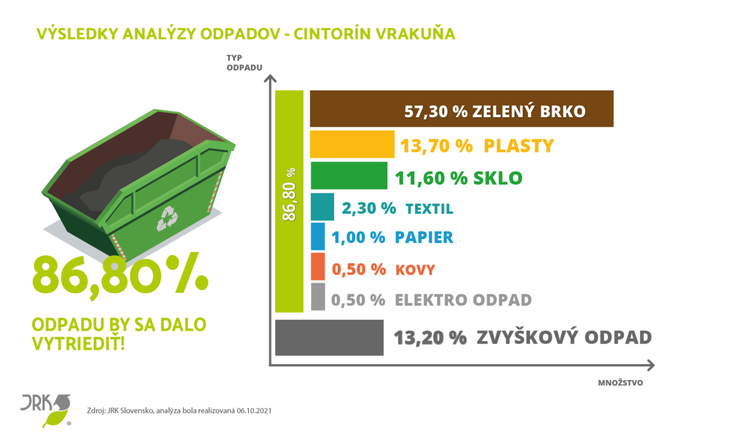
Spoločnosť JRK v októbri 2021 vypracovala analýzu odpadu na cintoríne Vrakúňa v Bratislave, pričom zistila, že až 86% odpadu sa dal vytriediť a až 57% tvoril zelený kompostovateľný odpad.

Zákon č. 79/2015 Z. z. o odpadoch už ukladá samosprávam povinnosť triediť na cintorínoch kompostovateľný odpad. V praxi sa však zvykne vyskytnúť problém, kedy veľkokapacitné kontajnery na kompostovateľný odpad ľudia naplnia aj odpadom iným, čím namiesto triedeného odpadu vznikne odpad zmesový. Samosprávy potom musia vynaložiť ďalšie prostriedky na vytriedenie odpadu, alebo často odpad končí nevytriedený na skládkach.
Tento problém by mohlo vyriešiť umiestnenie kontajnerov na separovanie odpadu na cintorínoch. Aby však ľudia triedili odpad správne, súčasťou návrhu zákona je aj umiestnenie usmernenia zloženia jednotlivých častí odpadu na daných kontajneroch.
Návrh zákona má okrem zefektívnenia separovania odpadu na cintorínoch tiež výchovnú úlohu. Triedenie odpadov na cintorínoch môže ešte viac motivovať ľudí odpady separovať a ísť tak príkladom mladej generácií, ktorá triedenie odpadov začne chápať ako samozrejmosť v každom aspekte ich života.
Návrh zákona má tiež pozitívny vplyv na životné prostredie.

- Osobitná časť

Čl. I
K bodu 1
Stanovenie povinnosti miest a obcí umiestniť kontajnery na separovanie odpadu v lokalitách cintorínov. Kontajnery pritom musia byť označené aj druhmi odpadu, ktoré majú tvoriť obsah recyklačných kontajnerov.

Čl. II
Navrhuje sa účinnosť zákona pätnástym dňom po jeho vyhlásení v Zbierke zákonov.

